COMMUNIQUÉ DE PRESSE  Pour diffusion immédiate | 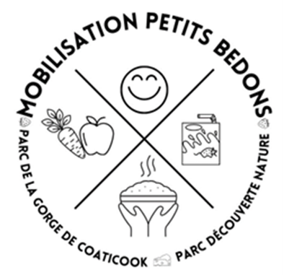

Du plein air pour une bonne cause : le grand retour de la « Mobilisation petits bedons »

Coaticook, le 26 août 2025 – Après le succès retentissant de l’an dernier, l’opération « Mobilisation petits bedons » revient en force les 30 et 31 août ainsi que le 1er septembre 2025. Cette initiative a pour mission de récolter des fonds destinés à offrir des repas équilibrés et des collations nutritives aux enfants des écoles primaires de la Ville de Coaticook.
Durant ces trois journées du long congé de la fête du Travail, 1 $ par billet vendu, que ce soit pour le camping, la randonnée pédestre, le vélo de montagne, Foresta Lumina et Acoatica, en ligne comme sur place, sera versé directement aux programmes d’aide alimentaire de plusieurs établissements scolaires de la région. En 2024, l’opération a eu un impact concret et immédiat dans les écoles bénéficiaires, où 15 000 $ ont été amassés et distribués dans les écoles primaires.
Les directions des écoles primaires soulignent que le soutien reçu leur permet d’agir rapidement lorsque des besoins urgents se présentent. Ils affirment également que les parents en sont très reconnaissants et que cette aide contribue à améliorer la concentration et le bien-être des enfants en répondant à leurs besoins essentiels.
« Chaque enfant mérite de commencer sa journée le ventre plein et l’esprit tranquille. La "Mobilisation petits bedons" est notre façon de redonner à la communauté qui nous soutient depuis tant d’années », affirme Caroline Sage, directrice générale du Parc de la Gorge de Coaticook et du Parc Découverte Nature.
Conscients que l’alimentation joue un rôle clé dans la réussite scolaire et le bien-être des jeunes, les Parcs poursuivent leur engagement à mettre leurs ressources et leur visibilité au service d’une cause essentielle.
Rendez-vous les 30 et 31 août ainsi que le 1er septembre 2025 pour joindre l’utile à l’agréable : profiter des activités de plein air et contribuer, en même temps, à nourrir les petits bedons d’ici.

À propos
Parc de la Gorge de Coaticook
Situé dans les Cantons-de-l’Est, le Parc de la Gorge de Coaticook accueille 270 000 visiteurs par an. Il propose Foresta Lumina, la traversée du plus long pont suspendu en Amérique du Nord, des sentiers un camping, des activités pour toutes les saisons.
Parc Découverte Nature : Une immersion unique où nature et technologie se rencontrent! Découvrez Acoatica, testez la pêche en étang ou sur glace et savourez vos prises sur place.
– 30 –

Source et information
Coralie Sage Hafford, Assistante en communication et marketing au Parc de la Gorge de Coaticook
819 452-4149, coralieshaf1523@hotmail.com
400, rue St-Marc, Coaticook, Québec, J1A 2M3

